1、函数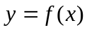在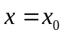处有定义是它在该点处连续的 （ ）
A、必要条件 B、充分条件 C、充要条件 D、无关条件

